Уважаемые родители (законные представители! Напоминаем Вам, что с 1 июня 2021 года в МБОУ СОШ № 9 им. И.Д. Бражника п. Октябрьского МО Павловский район записаться на дополнительные общеобразовательные общеразвивающие программы, реализуемые в нашем учреждении и в учреждениях дополнительного образования можно будет только через Навигаторе дополнительного образования https://р23.навигатор.дети/.
Как записаться на обучение?
Не авторизованному пользователю АИС «Навигатор дополнительного образования детей Краснодарского края» необходимо:
- зарегистрировать личный кабинет в АИС «Навигатор дополнительного образования детей Краснодарского края»;
- добавить ребенка (детей) во вкладке «ДЕТИ»;
- в личном кабинете, во вкладке «ДЕТИ», воспользоваться функцией «Получить сертификат», после чего пользователю будет предоставлен неактивированный сертификат, а также перечень организаций, в которых его можно активировать;
- выбрать из предложенного перечня образовательную организацию, далее программу и зарегистрировать на нее ребенка;
- один раз явиться в выбранную из перечня организацию дополнительного образования с документами, чтобы подтвердить данные о ребёнке.
Авторизованному пользователю АИС «Навигатор дополнительного образования детей Краснодарского края» необходимо:
- выбрать из предложенного перечня образовательную организацию, далее программу и зарегистрировать на нее ребенка;
- один раз явиться в выбранную из перечня организацию дополнительного образования с документами, чтобы подтвердить данные о ребёнке.

Подробную видео-инструкцию по регистрации можно посмотреть здесь:
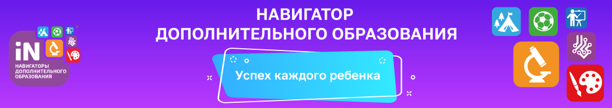
https://www.youtube.com/watch?v=8XjJH_6c7rg&t=132s

